Príloha k bodu 4.1

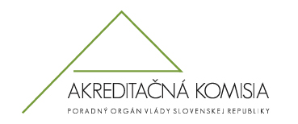

Zmeny v štruktúre a opisoch študijných odborov, ktoré patria do podskupiny
študijných odborov 1.1 učiteľstvo, vychovávateľstvo a pedagogické vedy
(č. žiadosti 109_12/AK)

Stanovisko stálej PS pre oblasť výskumu 1 Pedagogické vedy

Návrh uznesenia:

Pracovná skupina pre OV 1 súhlasí so zmenami v štruktúre a opisoch študijných odborov, ktoré patria do podskupiny študijných odborov 1.1 učiteľstvo, vychovávateľstvo a pedagogické vedy tak, ako boli predložené rektorkou Univerzity Mateja Bela v Banskej Bystrici, ktorý Akreditačnej komisii postúpilo na vyjadrenie Ministerstvo školstva, vedy, výskumu a športu dňa 8.3.2012 s nasledujúcimi pripomienkami:

- v návrhu je potrebné upraviť učiteľstvo odborných predmetov (pozri vyznačené zmeny v prílohe),
- v návrhu je potrebné upraviť majstra odbornej výchovy (pozri vyznačené zmeny v prílohe).

Hlasovanie :
Počet členov PS 1 : 14
Hlasovalo: 8 za : 8 proti: 0 zdržal sa: 0

Gabriela Petrová, v. r.
predseda PS pre OV 1

